для родителей

Сегодня в номере: «Детское упрямство»
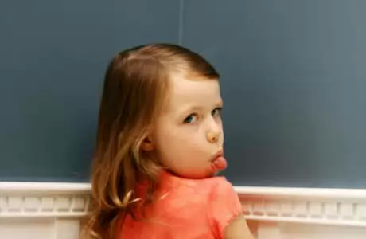

Одно родители должны помнить всегда: малыши капризничают не потому, что они хотят рассердить своих мам и пап или достичь определенную цель. Они просто не могут унять свое упрямство. Это выше их сил.
Ребенок упрямится, так как высшие силы и необязательно родители перечеркивают его планы. Он в замешательстве и не готов к такой ситуации.
Во время приступа упрямства у детей вырабатывается большое количество адреналина – гормона, вызывающего стресс. И тут они показывают невероятную силу, бросаются на пол, брыкаются ногами, размахивают руками. Но чаше всего кричат, пока у них не перехватит дыхание. А отдышавшись, продолжают все по-новому.
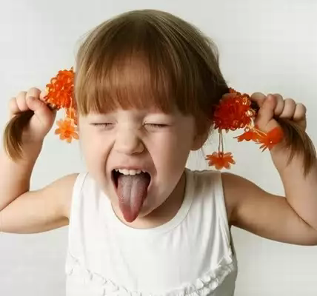
Если приступ упрямства протекает особенно бурно, тогда малыши стучат головой о стену или пол. А некоторые из них даже задерживают дыхание пока не упадут в обморок. Понятно, что, увидев такое, родителям становится не по себе, они пугаются.
Но все это не так страшно как может показаться. Дыхание восстанавливается вновь, прежде чем станет критическим. Во время приступа упрямства дети плохо слышат и видят, не переносят, если в этот момент их трогают руками. Они полностью не владеют собой.
Предугадать, когда произойдет вспышка упрямства, возможно не всегда, так как родители не могут знать всех планов своих детей.
. 
Самая лучшая тактика – это предоставить вашему ребенку как можно больше физической и духовной свободы.
Так ли уж плохо, если во время субботней прогулки ваш малыш с удовольствием шлепает по луже или занят поиском корешков в земле.
Приступа упрямства у детей иногда можно избежать с самого начала. Они очень не любят, когда их прерывают во время игры. Досадно, когда мать, как нарочно, зовет есть, когда ее малыш занят игрой. Или когда отец говорит своей дочери, что пора идти домой, в тот самый момент, когда песочная крепость почти завершена.
Что необходимо знать.
Период упрямства начинается примерно с 18 месяцев. Но есть дети, которые начинают упрямится в первый год жизни.
Как правило фаза упрямства заканчивается после трех лет. Случайные приступы упрямства в более старшем возрасте вещь вполне нормальная.
Пик упрямства приходится на второй год жизни. Мальчики упрямятся сильнее и чаще, чем девочки. Приступ упрямства чаше всего происходит в первой половине дня.

В фазе упрямства приступ случается у детей по пять раз в день. У некоторых – до 19 раз!
Если дети по достижении трех лет все еще продолжают упрямится, то вероятнее всего речь идет о "фиксированном" упрямстве. Чаше всего это результат соглашательского поведения родителей. Они поддались нажиму со стороны ребенка.
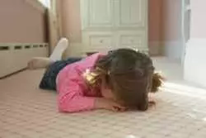

Что могут сделать родители
Не придавайте большого значения упрямству. Примите к сведению приступ, но не очень волнуйтесь за ребенка.
Оставайтесь во время приступа упрямства рядом с ребенком и дайте ему почувствовать, что понимаете как он страдает.
Не пытайтесь в это время что-либо внушить вашему ребенку. Ругань в такой ситуации не имеет смысла. Он сильно возбужден и не может вас понять.
Будьте в поведении с ребенком настойчивы. Если вы сказали "нет", оставайтесь и дальше при этом мнении.
Не сдавайтесь даже тогда, когда приступ упрямства у ребенка протекает в общественном месте. Чаще всего помогает только одно – взять его за руку и увести.



